**2023.12.10#089 열왕기하XI, 열왕기하 15-17장, 금송아지를 고집한 북왕국의 최후!!**

**성경역사흐름:** 왕하13장-요나서-왕하14장-아모스서-호세아서-요엘서-왕하15,16장…

솔로몬-_________-오므리왕조-______왕조 여로보암2세 (호세아, 아모스)

**북이스라엘의 왕들**

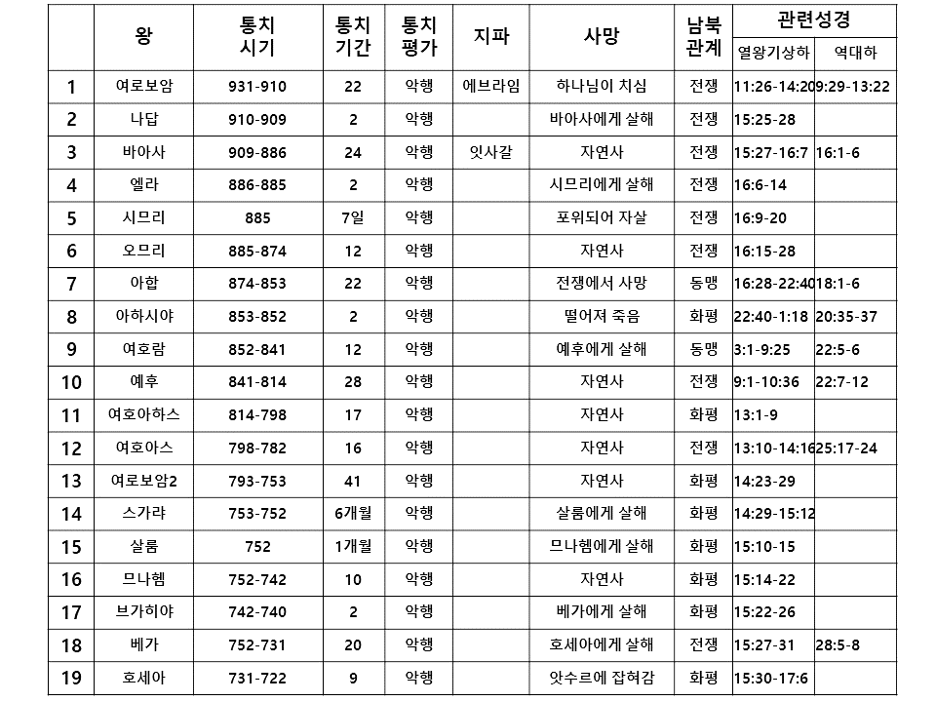

**하나님이 사람을 보시는 기준(시89:14, 97:2) _______과 _______**

**시내산 언약과 규례의 핵심** __________________________________________________________

하나님이 찾으시던 사람, 다윗 (삼하8:15) _______________________________________________

**하나님은 왜 이스라엘 족속들의 방탕을 그냥 보고 있지 않으신가?**

*출19:5 세계가 다 내게 속하였나니 너희가 내 말을 잘 듣고 내 언약을 지키면 너희는 모든 민족 중에서 내 ______가 되겠고 6 너희가 내게 대하여 ________________가 되며 거룩한 _____이 되리라 너는 이 말을 이스라엘 자손에게 전할지니라*

**성경의 언약들**

아담과 언약 🡪 ______와 언약 🡪 ___________과 언약 🡪 _________ 언약(십계명, 레위기)

🡪 새 언약 (렘31:31-33)

**이스라엘 족속(언약의 백성)들이 멸망과 패망에 이르는 이유 (렘11:1-8)**

11:7 내가 너희 조상들을 애굽 땅에서 ____하여 낸 날부터 _____까지 간절히 경계하며 끊임없이 ______하기를 너희는 내 목소리를 _______하라 하였으나 11:8 그들이 순종하지 _______하며 귀를 기울이지도 _______하고 각각 그 악한 마음의 완악한 대로 행하였으므로 내가 그들에게 행하라 명령하였어도 그들이 행하지 아니한 이 언약의 모든 _______대로 그들에게 이루게 하였느니라 하라

**북이스라엘의 역전의 기회, 예후 그러나…**

*신17:18 그가 왕위에 오르거든 이 율법서의 등사본을 레위 사람 ________ 앞에서 책에 ______하여 19 _______에 자기 옆에 두고 ______ 그의 하나님 여호와 경외하기를 _______ 이 율법의 모든 말과 이 규례를 ____________ 것이라*

________________________________________________________________________________

________________________________________________________________________________

교회가 아무리 여러 가지를 _____히 하고 잘해도 성도들에게 ______을 바르게 가르치는 일을 _______히 하면 하나님의 뜻과 상관없는 ___________이 되고 만다.

하나님이 기뻐하시는 성도가 되려면 말씀을 _____히 하지 말고 ______히 여겨 말씀을 ______에 가까이 두고 ______ 그 뜻대로 살아가는 삶의 _______를 가지라.

**북이스라엘의 멸망 원인**

_____부터 하나님의 형상을 자기 _____대로 ______한 것!!!

________________________________________________________________________________

________________________________________________________________________________

잠25:28 자기의 ______을 제어하지 아니하는 자는 성읍이 무너지고 성벽이 없는 것과 같으니라

________________________________________________________________________________

________________________________________________________________________________

________________________________________________________________________________

________________________________________________________________________________

**한주간의 거룩한 삶을 돕는 질문들...**

1. 열왕기하 13-17장을 읽으라. 15장에 등장하는 유다 왕들의 행적과 북이스라엘 왕들의 행적을 적어보라. 왜 북이스라엘은 회복이 되지 않고 멸망의 길을 가게 되었다고 생각하는가? 하나님이 기대하셨던 길은 어떤 길인가? 오늘날 어떻게 나의 삶의 현장에서 그 길을 걸을 수 있을지 적어보자.

2. 성경의 언약들을 적어보라. 시내산 언약이란 무엇을 말하는가? 왜 시내산 언약이 성경의 역사를 좌우하고 있다고 생각하는가? 시내산 언약이 지켜지지 않으면서 하나님은 예레미야를 통해 어떤 약속을 하셨는가? (렘31:31-33) 새언약과 시내산 언약의 동일한 점과 차이점을 적어보라. 새언약의 시대에 사는 성도들에게 시내산 언약은 어떤 의미가 있으며 어떤 역할을 한다고 생각하는가?

3. 북이스라엘의 예후의 관한 내용은 열왕기하 9-10장에 나온다. 하나님이 그에게 기대하셨던 것은 무엇이라고 생각하는가? 나에게 예후와 같은 그런 삶의 태도가 있다면 무엇일까? 예후의 모습을 볼 때 교회의 역할은 무엇이어야 할까?

4. 말씀을 통해 나를 되돌아 볼 때 철저하게 회개하고 해결해야 할 것은 무엇인가? 그리고 우리가 포기하거나 변경할 수 없고 꼭 지켜내야 하는 진리는 무엇인가?

5. 오늘 말씀을 통해 알게 된 하나님은 어떤 하나님이신가? 그로 인해 나는 어떤 존재인가? 본문을 통해 약속해 주시는 축복은 무엇인가?

6. TO Do List